Modèle pull grenat Par 0497denise73 le 13/01/12 - 21:47Dernier commentaire ajouté il y a 2 ans Dernier commentaire ajouté il y a 2 ans
Bonjour, Ce pull fait avec Form Computer taille 50 du petit livre il y a une pince poitrine Une idée d'ourlet : j'ai recompté le dessin pour la carte déco que j'ai perforé et mis le bouton sélecteur déco sur 4. Et fait simple fonture avec laine en cône je mets la photo de l’ourlet. J’ai monté en jersey avec poussoirs ; 44rgs pour l’ourlet, + 6rgs bord pull en laine noire. Puis commencé en grenat 6 rgs et commencé le dessin. Avec BX← Mon dessin compte 22 rgs grenat et 22rgs en noir qui ne comptent pas, dans ce cas il faut retirer 22 rgs au computer ainsi qu'à votre compte rangs et il faut faire pareil aux devant et aux manches. Quand vous ne faites qu’ une bande de dessin et qu’elle est finie vous voyez les clapets noirs du déco sont tous remontés alors vous mettez le bouton sur zéro et vous le décrocher vous retirer la flèche et remettre le sélecteur sur N continuer le tricot uni en jersey Pour la bande de col, j'ai fait avec le montage 6rgs puis le dessin soit 44rgs et 30rgs unis en grenat si vous faites un dessin et que pour le tour du cou qu'il manque 2, où 4 M pour le raccord du dessin et que vous les ajoutez ; les partager de chaque côté, pour avoir le milieu du motif au milieu du tricot je vous envoie la carte Aussi j'ai fait 4 augmentations en plus de chaque côté de la manche intercalées entre les M du computer : ce qui est bien avec le Form computer vous pouvez modifier le nombre de Rgs où de M il ne bloque pas, contraire aux autres appareils avec forma où la E 6000 ordi
Ce pull j'ai mis 3 fils il aurait été mieux, plus souple avec ¼ de GM en plus cette laine est un peu plucheuse
Amitiés Yolaine
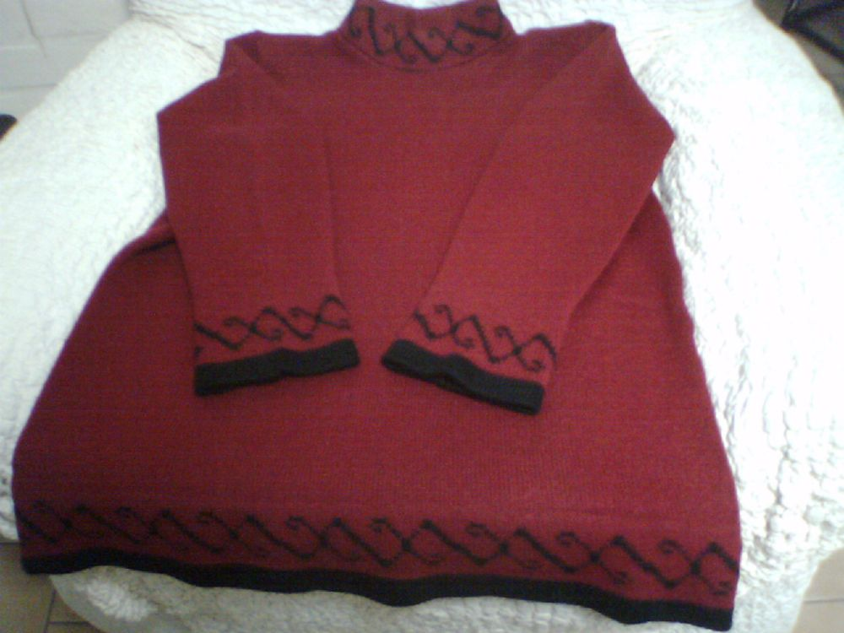

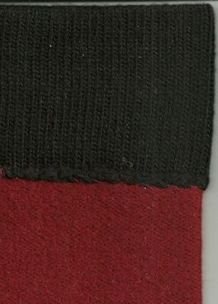 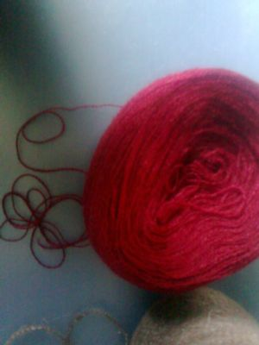 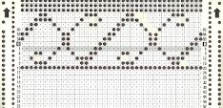Bord, ourlet noir laine cône

